1.Nilai 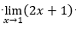 adalah …
A.2
B.3
C.4
D.5
E.6
KUNCI: A

2.Soal berikut anfjdvuer .
A. 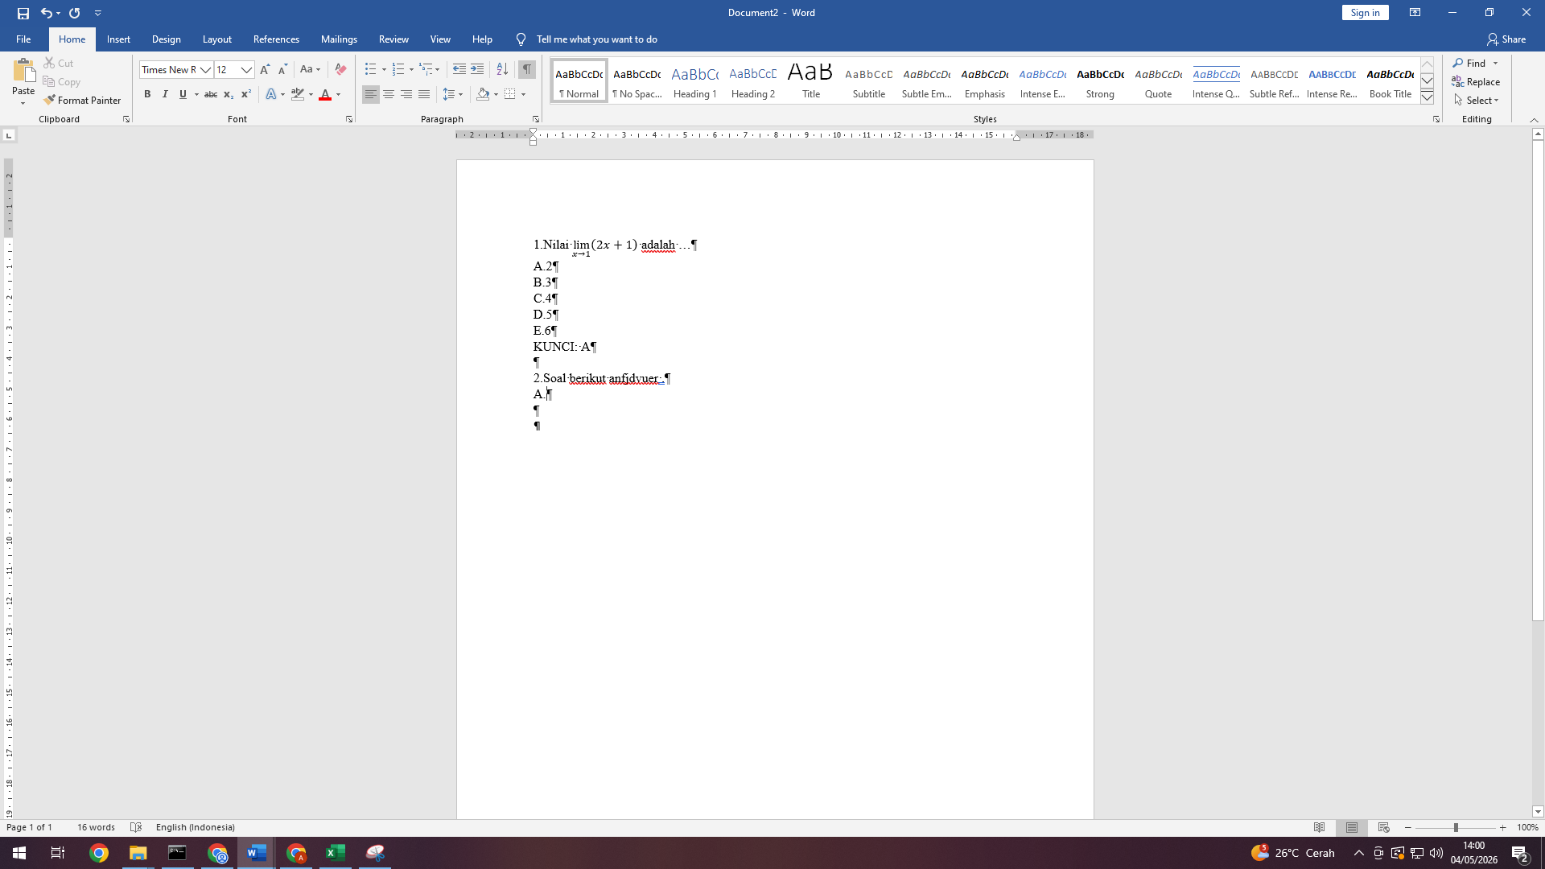
B. 
C. 
D 
E. 
KUNCI: B

